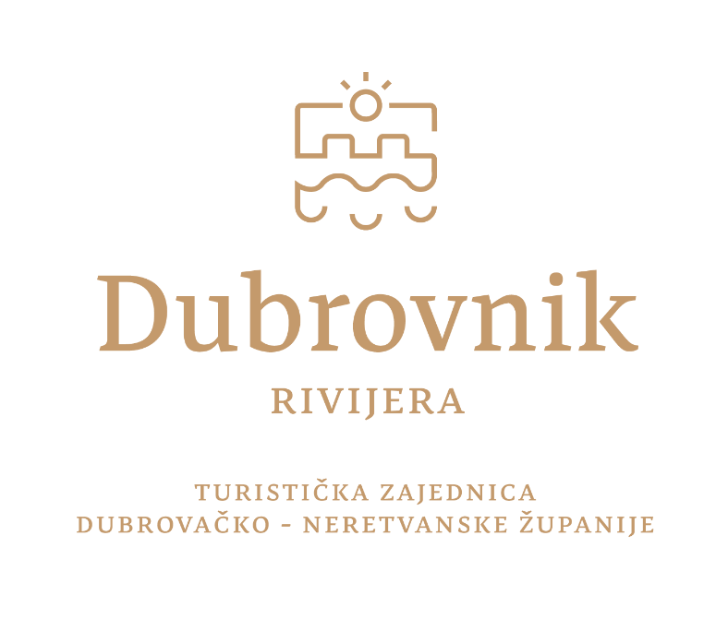

IZVJEŠĆE O RADU
DIREKTORA
TURISTIČKE ZAJEDNICE
DUBROVAČKO-NERETVANSKE ŽUPANIJE
ZA 2023. GODINU

UVOD

Zakonom o turističkim zajednicama i promicanju hrvatskog turizma i Statutom Turističke zajednice Dubrovačko-neretvanske županije određeno je da direktor turističke zajednice jedanput godišnje podnosi izvješće Turističkom vijeću o svom radu.
Izvješće o radu direktora nije moguće odvojiti od Izvješća o izvršenju programa rada Turističke zajednice Dubrovačko-neretvanske županije za 2023. godinu, budući je veliki dio rada direktora i zaposlenika u stručnoj službi turističke zajednice bio i jest vezan za realizaciju uredno donesenog Programa rada Turističke zajednice Dubrovačko-neretvanske županije.
U izvješću o radu direktora će, iz navedenog razloga, biti izostavljeni tekstovi koji bi se ponavljali iz spomenutog Izvješća o izvršenju Programa rada Turističke zajednice Dubrovačko-neretvanske županije za 2023. godinu, ali će kroz dopune biti preciznije opisano izvršenje pojedinih aktivnosti iz Programa rada. Osim dodatnih pojašnjenja vezanih za realizaciju Progarama rada Turističke zajednice Dubrovačko-neretvanske županije u ovom izvješću su navedeni i drugi poslovi koje je obavljala stručna služba turističke zajednice tijekom prošle godine.

ZAPOSLENICI TURISTIČKE ZAJEDNICE DUBROVAČKO-NERETVANKE ŽUPANIJE

U stručnoj službi turističke zajednice zaposleni su:

- JULIJO SRGOTA | DIREKTOR TURISTIČKE ZAJEDNICE
- MARE GALJUF | RUKOVODITELJ ODJELA ZA FINANCIJE I OPĆE POSLOVE
- NIKOLINA BANOVAC | RUKOVODITELJ SEKTORA ZA MARKETING
- IVONA BIJAČ NIKOLIĆ | STRUČNI SURADNIK ZA PROMOCIJU - STUDIJSKE GRUPE, NOVINARI
- STELLA ĐUROVIĆ | STRUČNI SURADNIK ZA PROMOCIJU - SAJMOVI I PREZENTACIJE
- FANI LEVI | STRUČNI SURADNIK ZA PROMOCIJU - ADMINISTRATOR WEB STRANICA I DRUŠTVENIH MREŽA
- SANJA STANKOVIĆ | STRUČNI SURADNIK ZA ADMINISTRATIVNE I SRODNE POSLOVE

PROMIDŽBENE AKTIVNOSTI

Promidžbene aktivnosti Turističkog ureda su detaljno opisane u Izvješću o izvršenju Programa rada Turističke zajednice Dubrovačko-neretvanske županije za 2023. godinu.

Promidžbeni materijali

Tijekom 2023. godine upustili smo se u značajan dotisak promotivnih brošura, te smo za potrebe prezentacija i oglašavanja izradili dva promotivna videa koji prikazuju gastro i outdoor ponudu naše županije. Turistička zajednica Dubrovačko-neretvanske županije je tijekom godine osmislila ilustrativnu kartu Dubrovačko-neretvanske županije s kartom Republike Hrvatske na stražnjoj strani koju smo tiskali i distribuirali na sajmove ali i u lokalne turističke zajednice naše županije za potrebe turističko informacijskih centara. Izradili smo nekoliko suvenira od kojih se ističe posebna vrećica sa stonskom soli kao unikatni suvenir s područja naše županije. Zbog prezentiranja turističke ponude Dubrovačko-neretvanske županije brinuli smo o slanju promidžbenih materijala na sajmove, prezentacije, predstavništva Hrvatske turističke zajednice, veleposlanstava RH i druge adrese.
Navedene poslove su obavljali direktor i stručni suradnici u turističkoj zajednici.

Skladištenje promotivnog materijala

Uz navedene poslove oko organizacije nastupa na prezentacijama, sajmovima i radionicama uredno je vođena evidencija stanja i nadopuna promidžbenog materijala na skladištu Hrvatske turističke zajednice i u priručnom skladištu u samom uredu, te smo prema obračunima i u skladu s ugovorom, plaćali račune za korištenje skladišnog prostora i time povezane troškove.

Novinari / Turistički agenti

Turistička odredišta u Dubrovačko-neretvanskoj županiji uz prethodnu najavu i pripremu posjećuju TV ekipe, influenceri, novinari i fotografi za čiji program boravka se brine Turistička zajednica Dubrovačko-neretvanske županije i turističke zajednice gradova i općina, koje su uključene u program obilaska. Organizirali smo i programe za turističke agencije, hotelijere i touroperatore za koje programe boravka uglavnom pripremaju njihovi lokalni poslovni partneri. Studijskim boravcima novinara i turističkih agenata posvećujemo posebnu pažnju kod dogovaranja i usklađivanja programa obilaska koji se često tijekom pripreme ili boravka mijenjanju, a sve sa ciljem da boravak bude što upečatljiviji, a time i objavljene reportaže u medijima.
Poslove vezane za pripremu i realizaciju programa boravka novinara i turističkih agenata su obavljali direktor Turističkog ureda i stručna suradnica.

Sajmovi i radionice

Za 2023. godinu možemo reći da je godina koja se turistički odvila u punom obimu. Sudjelovali smo, sa svrhom poticanja potražnje na sajmovima i radionicama, na nama bitnim emitivnim tržištima Ujedinjenog Kraljevstva, SAD-a, Njemačke, Austrije, Irske, Francuske, Belgije, Italije, Slovenije, Ujedinjenih arapskih emirata, Češke, nordijskih zemalja, BiH i u Hrvatskoj. Na prijedlog Turističke zajednice Splitsko-dalmatinske županije planirali smo ići na specijalizirani sajam US Spring Sailboat Show, Annapolis planiran od 28.-30. travnja u suradnji s regionalnim turističkim zajednicama Dalmacije i Like. Od istog smo dogovorno odustali na preporuku Predstavništva HTZ-a u SAD-u.
Međutim odradili smo na pozive predstavništava HTZ-a, Croatia Airlinesa, te veleposlanstava RH 5 sajmova i radionica više od planiranog. Detaljnije informacije o svakom nastupu Turističke zajednice Dubrovačko – neretvanske županije nalaze se u Izvješću o izvršenju programa rada.
Poslove nastupa na sajmovima vodili su stručni suradnici uz sudjelovanje direktora, ostalih stručnih suradnika, ovisno o njihovim poslovnim zaduženjima, a u pojedinim slučajevima u realizaciji poslova su sudjelovali vanjski suradnici, tj. informatori sa certifikatom Hrvatske turističke zajednice za obavljanje poslova informatora na turističkim sajmovima.

Prezentacije

Operativne i administrativne poslove pripreme prezentacija vodili su stručni suradnici stručne službe turističke zajednice, a u realizaciji su sudjelovali direktor i ostali suradnici, te u pojedinim slučajevima vanjski suradnici – informatori sustava turističkih zajednica.

OSTALI POSLOVI

Stručna služba turističke zajednice je uredno pripremala sjednice Turističkog vijeća, i Skupštine, te su direktor i svi stručni suradnici bili aktivno uključeni u pripremne poslove i/ili administrativne evidencije u svezi ovih sastanaka.

U 2023. godini održane su tri sjednice Skupštine Turističke zajednice Dubrovačko – neretvanske županije i pet sjednica Turističkog vijeća. Od toga jedna sjednica Skupštine Turističke zajednice je bila održana zbog izbora novih članova Skupštine i Turističkog vijeća.

Sazivali smo i vodili sastanke s turističkim zajednicama gradova i općina na našem području bazirajući se na dvije redovne godišnje koordinacije svih turističkih zajednica na području Dubrovačko-neretvanske županije te po potrebi i vodili evidenciju o održanim sastancima i drugim važnijim pitanjima vezanim za rad sustava turističkih zajednica posebno pomažući turističkim zajednicama gradova i općina u stručnom tumačenju pojedinih odredbi iz propisa i/ili uputa nadležnih tijela i institucija. Održavamo i sastanke na razini klastera gdje potičemo projektne suradnje koje poboljšavaju turistički proizvod u tom klasteru.

Stručna služba turističke zajednice je redovito putem sustava eVisitor skupljala statističke podatke o turističkom prometu, te smo pripremali redovita mjesečna i periodična izvješća o postignutim rezultatima turističkog prometa u Dubrovačko-neretvanskoj županiji.

Sudjelovali smo na različitim sastancima vezanim za teme iz turizma. Tu bih izdvojio dvije koordinacije regionalnih turističkih zajednica s ministricom turizma gđom. Nikolinom Brnjac u ožujku prošle godine u Kutjevu, te u lipnju prošle godine u Šibeniku na temu novog Zakona o turizmu. Također smo 29. lipnja u Orebiću sudjelovali na koordinaciji TZ-a Dubrovačko-neretvanske županije, a na poziv direktora HTZ.a g. Kristjana Staničića koji je prezentirao novi marketinški plan HTZ-a. Sudjelovali smo i nizu sastanaka oko stanja turističkog sektora te prilagodbi i kretanjima u periodu inflacijskih pritisaka uzrokovanih globalnim kretanjima.

